
 | Demo使用指南  SMSPluginDemo使用指南 |  | 
 | 文档版本 | 01
 | 发布日期 | 2018-05-15
 | 华为技术有限公司

版权所有 © 华为技术有限公司2018。 保留一切权利。
非经本公司书面许可，任何单位和个人不得擅自摘抄、复制本文档内容的部分或全部，并不得以任何形式传播。

商标声明
和其他华为商标均为华为技术有限公司的商标。
本文档提及的其他所有商标或注册商标，由各自的所有人拥有。

注意
您购买的产品、服务或特性等应受华为公司商业合同和条款的约束，本文档中描述的全部或部分产品、服务或特性可能不在您的购买或使用范围之内。除非合同另有约定，华为公司对本文档内容不做任何明示或默示的声明或保证。
由于产品版本升级或其他原因，本文档内容会不定期进行更新。除非另有约定，本文档仅作为使用指导，本文档中的所有陈述、信息和建议不构成任何明示或暗示的担保。

华为技术有限公司
地址： | 深圳市龙岗区坂田华为总部办公楼 邮编：518129
网址： | http://www.huawei.com
客户服务邮箱： | support@huawei.com
客户服务电话： | 4008302118

目 录
1 SMSPlugin 1
1.1 简介 1
1.2 导入Sample Code 1
1.2.1 环境部署 1
1.2.2 导入工程 2
1.2.3 设置编码格式 4
1.2.4 从解决方案中获取依赖包 6
1.3 导出Jar包 6
1.4 Jar包使用. 9

SMSPlugin
1.1 简介
1.2 导入Sample Code
1.3 导出Jar包
1.4 Jar包使用.

简介
SMSPlugin是参考《CloudIPCC V600R006C10 SMSAdapter插件开发指南》开发的短信插件，用于部署在SMSAdapter中，实现与短信网关之前的接收和发送短信的能力。

导入Sample Code

环境部署
在进行二次开发之前，应该准备好以下环境和资源，如图表1-1所示。
                - 资源名称和要求
工具名称 | 版本要求 | 说明
操作系统 | Windows 7专业版 | NA
JDK | JDK1.7 | 本文档中提供的demo运行环境为JDK1.7，如果需要使用其他版本请自行配置。

导入工程
            - 向eclipse中导入SMSPlugin工程
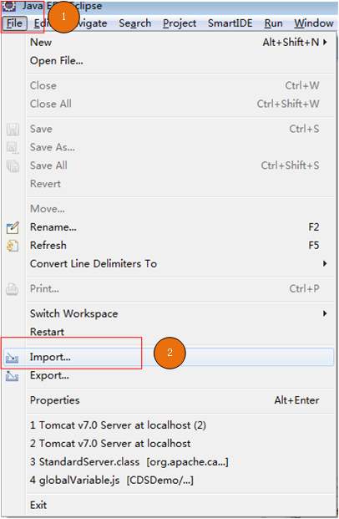
            - 选择导入已存在的项目工程到工作空间
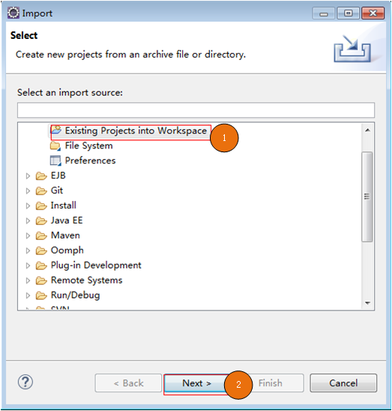
            - 选择指定目录（工程所在目录）下的工程导入到eclipse的工作空间
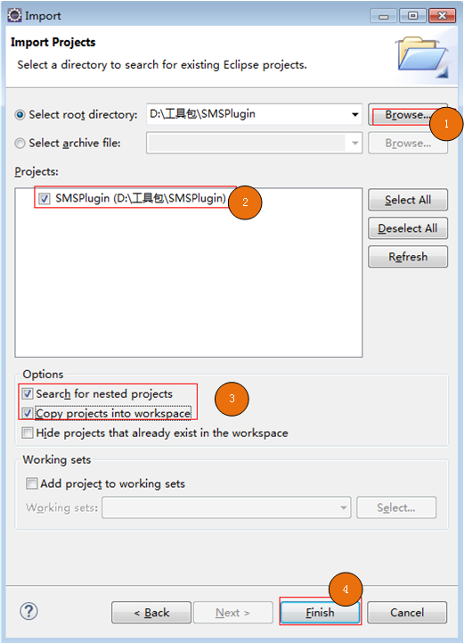
----结束

设置编码格式
            - 设置项目编码格式
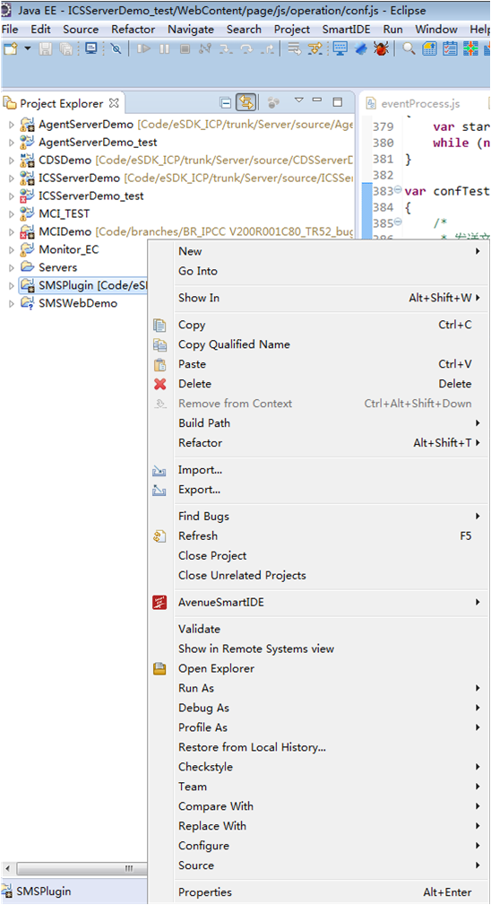
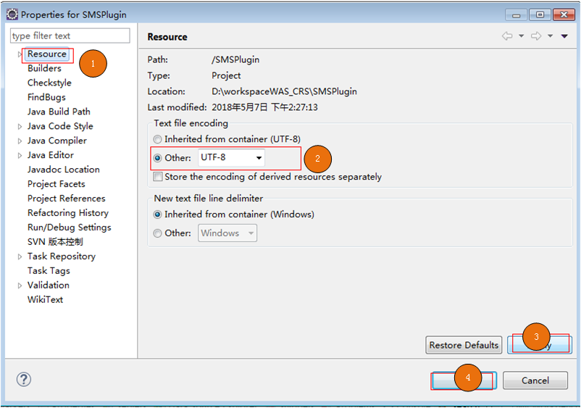
----结束

从解决方案中获取依赖包
资源名称 | 说明
IPCCV600R006C10SPC100_App.zip | 路径：http://support.huawei.com/enterprise/zh/software/22844999-SW2000019090

从IPCCV600R006C10SPC100_App.zip\Install\modules\smsadapter.war\WEB-INF\lib中获取到smsadapter_plugin_interface.jar和hw-common-utils.jar，并放在SMSPlugin\lib目录下。

导出Jar包
            - 选中SMSPlugin工程，点击鼠标右键选择Export导出
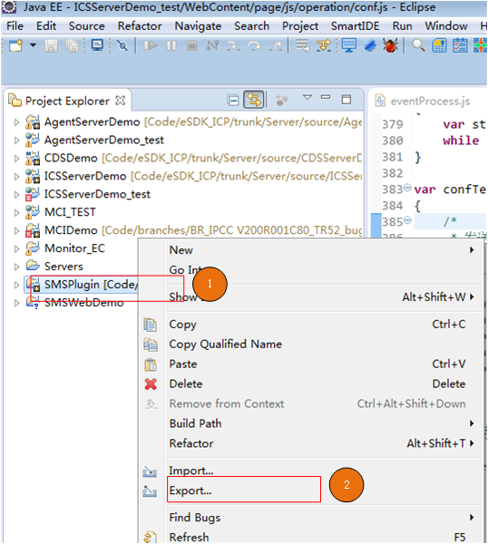
            - 选择导出类型为JAR file
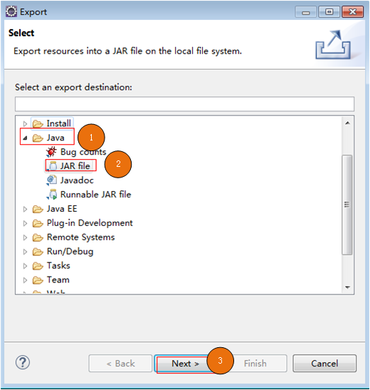
            - 选择要导出的文件，并指定导出目录
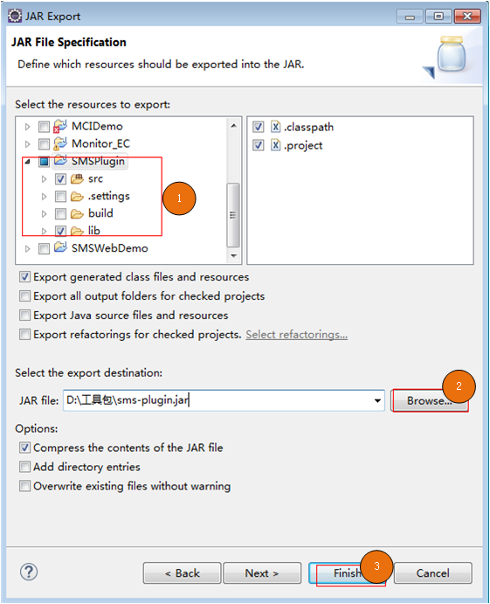
----结束

Jar包使用.
            - 以安装用户adapter登录smsadapter所部署的服务器
            - 使用WiniScp将sms-plugin.jar上传到/home/adapter/tomcat7/webapps/smsadapter/WEB-INF/external目录下
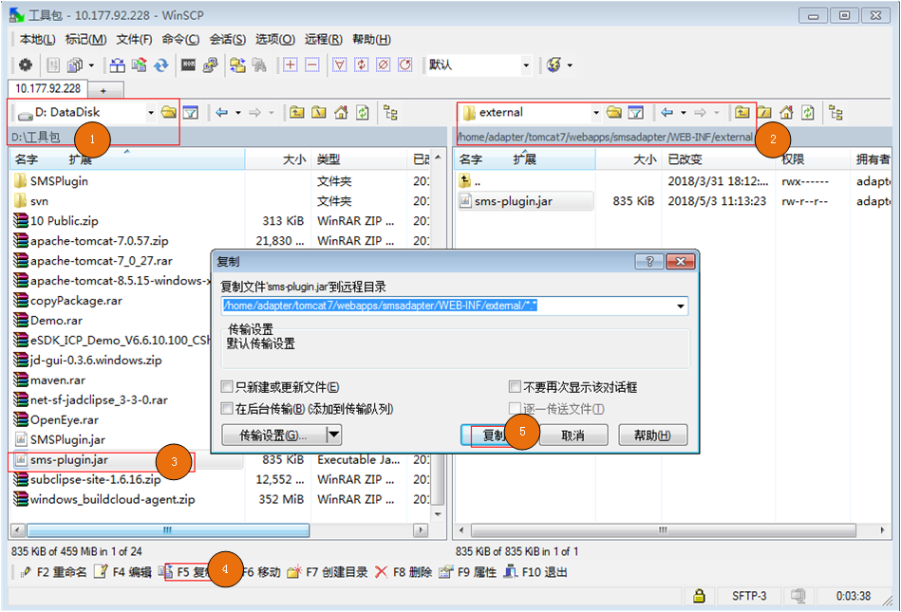
            - 以安装用户adapter登录putty，进入到/home/adapter/tomcat7/webapps/smsadapter/WEB-INF/config目录下
cd tomcat7/webapps/smsadapter/WEB-INF/config
            - 编辑plugin.properties文件
vi plugin.properites
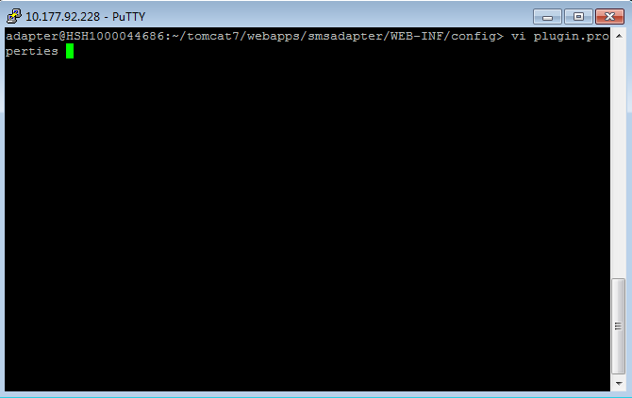
            - 在/home/adapter/tomcat7/webapps/smsadapter/WEB-INF/config的plugin.properties中配置WEBSOCKET_URL，WEBSOCKET_URL设置为http://ip:port/SMSWebDemo/resource/sms（ip为SMSWebDemo所部署的服务器的ip,port为SMSWebDemo服务的端口号)
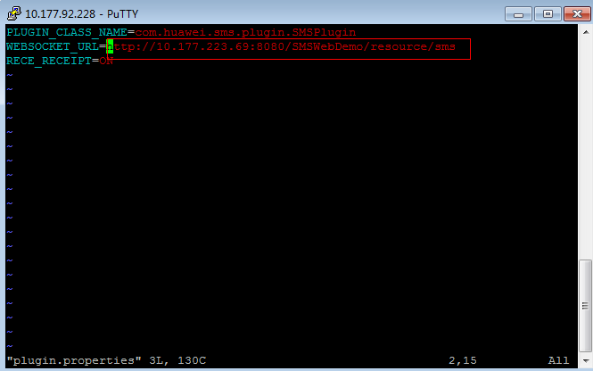
            - 保存修改，并重新启动tomcat服务器。
cd ~/tomcat7/
cd bin/
./shutdown.sh
----结束

